Тема №9: Модульовані сигнали. Спектри амплітудно-модульованих сигналів.
Нехай задано високочастотне коливання:
$a\left(t\right)=A\sin\left(ω_{0}t+θ\right)=A\sin{ψ}$, де (1)
A – амплітуда, $θ$ – початкова фаза, $ψ$ – фаза коливання в момент часу $t$. Коли $A=const$ та $θ=const$, то вираз (1) визначає гармонічне коливання, де частота ${ω=ω}_{0}$ – так звана несуча частота.
Коли $A$ та $ψ$ зазнають примусових змін, то коливання $a\left(t\right)$ називають модульованим.
Процес управління одним із параметрів називають модуляцією. В залежності від того, що змінюється при модуляції – амплітуда $A$ чи кут $ψ$, розрізняють два основних види модуляції: амплітудну та кутову. Кутова модуляція буває – частотною та фазовою.
Зміна хоча б одного з параметрів – амплітуди, частоти чи фази – приводить до того, що високочастотне коливання перестане бути гармонічним та перетворюється в складне, яке складається з більшого чи меншого числа простих гармонічних коливань.
На практиці часто приходиться зустрічатися зі змішаною модуляцією, наприклад, амплітудно-фазовою чи амплітудно-частотною.
Освоєння надвисоких частот, а також розвиток імпульсної техніки сприяли створенню нових видів модуляції, а саме імпульсної модуляції. При такій модуляції сигнал що передається тим чи іншим способом змінює допоміжну імпульсну послідовність, яка, в свою чергу, модулює високочастотне коливання.
В залежності від того, який параметр змінюється при первинній модуляції – амплітуда, тривалість чи розміщення імпульсів – розрізняють амплітудно-імпульсну модуляцію (АІМ), модуляцію по тривалості, частотно-імпульсна модуляція (ЧІМ), фазо-імпульсна модуляція (ФІМ) та інші.

Амплітудно-модульовані коливання.
При амплітудній модуляції огинаюча амплітуда сигналу високочастотного коливання зміщується за законом зміни керуючого сигналу. Нехай цей сигнал представляє собою задану функцію часу $e(t)$.
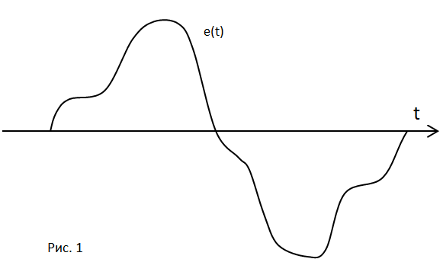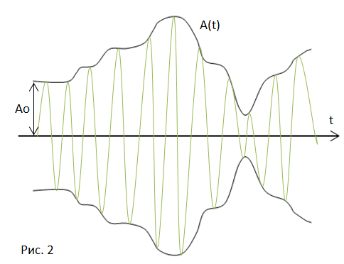
Тоді амплітудно модульоване коливання, яке зображене на рис. 2 можна представити так: $a\left(t\right)=\left[A_{0}+Ke(t)\right]\sin\left(ω_{0}t+θ_{0}\right)=A\left(t\right)\sin\left(ω_{0}t+θ_{0}\right)$, (1.1)
де $K$ – коефіцієнт пропорційності;
$θ_{0}$- початкова фаза коливання (при t=0);
$A_{0}$ – амплітуда несучого коливання (при відсутності модуляції)

Розглянемо поняття глибини модуляції:
Якщо модулююча функція $e(t)$ є гармонічним коливанням $e\left(t\right)=E\sin{(Ωt+j)}$, то огинаючу високочастотного коливання можна записати так:
$A\left(t\right)=A_{0}+∆A_{m}\sin{(Ωt+j)}$, (2)
де $Ω$ – частота модулюючої функції;
$j$ – початкова фаза згинаючої;
$∆A_{m}=kE$ – амплітуда зміни згинаючої.
Відношення $M=\frac{∆A_{m}}{A_{0}}$ називається коефіцієнтом глибини модуляції чи просто коефіцієнтом модуляції. Таким чином миттєве значення модульованого коливання можна записати в формі:
$a\left(t\right)=A_{0}\left[1+M\sin{(Ωt+j)}sin⁡(ω_{0}t+θ_{0})\right]$ (3)
У відповідності із зміною амплітуди змінюється і середнє за період високої частоти потужність модульованого коливання. Коли $A(t)$ – амплітуда струму в коливному контурі, то потужність яка виділяється на опорі (середня за період частоти):
$P\left(t\right)=\frac{A^{2}\left(t\right) r}{2}$.
Цей вираз справедливий за умови, що $Ω≪ω_{0}$оскільки тоді в межах одного періоду $T_{0}=\frac{2π}{w_{0}}$ форму струму можна рахувати синусоїдною.
Розрізняють наступні значення $P(t)$:
- Потужність режиму несучої хвилі (при відсутності модуляції):
$$P_{c}=\frac{{A_{0}}^{2} r}{2};$$
- Потужність в максимальному режимі:
$P_{max}=\frac{{A }_{max}^{2}r}{2}= \frac{{A_{0}}^{2}{(1+M)}^{2}}{2}=P_{0}{(1+M)}^{2}$;
- Потужність в мінімальному режимі:
$P_{min}=P_{0}{(1-M)}^{2};$
- Потужність середня за період модуляції:
$$\overline{P(t)}=\frac{\overline{A^{2}(t)}}{2} r= \frac{r}{2} {A_{0}}^{2}\overline{{\left[1+M\sin{(Ωt+j)}\right]}^{2}}=P_{0}(1+0.5M^{2})$$

Спектр амплітудно-модульованого коливання
Згідно одного з параметрів високочастотного коливання в даному випадку амплітуди, приводить до утворення нових частот. Вираз (3) можна переписати наступним чином:
$a\left(t\right)=A_{0}\left[\sin\left(ω_{0}t+θ_{0}\right)+M\sin\left(Ωt+j\right)\sin{(ω_{0}t+θ_{0})}\right]$,
Другий доданок в правій частоті цього виразу, є наслідком модуляції і може бути записаний так:
$$M\sin\left(Ωt+j\right)\sin\left(ω_{0}t+θ_{0}\right)==-\frac{M}{2}\cos\left[\left(ω_{0}+Ω\right)t+(θ_{0}+j)\right]+\frac{M}{2}cos\left[\left(ω_{0}-Ω\right)t+(θ_{0}-j)\right]$$
у відповідності з чим розгорнутий вираз для $a(t)$ прийме наступну форму:
$$a\left(t\right)=A_{0}\sin\left(ω_{0}t+θ_{0}\right)-\frac{MA_{0}}{2}cos\left[\left(ω_{0}+Ω\right)t+θ_{0}+j\right]+\frac{MA_{0}}{2}\cos\left[\left(ω_{0}-Ω\right)t+θ_{0}-j\right]$$
Перша складова представляє собою вхідне не модульоване коливання з «несучою» частотою $ω_{0}$. Друга та третя складові відповідають новим коливанням, які появляються в процесі модуляції амплітуди. Частоти цих коливань $ω_{0}+Ω$ та $ω_{0}-Ω$ називають «верхньою» та «нижньою» базовими частотами модуляції. Амплітуди цих коливань однакові та складають від амплітуди не модульованого коливання частину, рівну $\frac{M}{2}$, а їх фази симетричні відносно несучого коливання.
Приведемо спектральну діаграму коливання при тональній (гармонічній) модуляції.
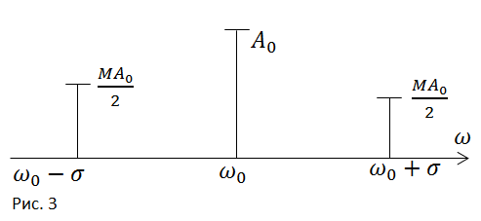
Ширина спектру в цьому випадку рівна подвоєній частоті модуляції $2Ω$, а амплітуди коливання бокових частот не можуть перевищувати половини амплітуди не модульованого коливання.
Отримані результати не важко розповсюдити на випадок модуляції будь-яким складним сигналом.

Розглянемо такий випадок:
Нехай модулююче коливання $e(t)$ рівне:
$$e\left(t\right)=E_{1}\sin{Ω_{1}t}+E_{2}sinΩ_{2}t$$
Тоді по аналогії з виразом (2) отримаємо
$$A\left(t\right)=A_{0}+∆A_{m1}\sin{Ω_{1}t}+∆A_{m2}\sin\left(Ω_{2}t\right)=A_{0}\left[1+M_{1}sinΩ_{1}t+M_{2}sinΩ_{2}t\right]$$
Підставляючи цей вираз у (1.1) та провівши певні тригонометричні перетворення, отримаємо:
$$a\left(t\right)=A\left(t\right)=A_{0}\sin{ω_{0}t-\frac{M_{1}A_{0}}{2}\cos\left(ω_{0}+Ω_{1}\right)t+\frac{M_{1}A_{0}}{2}\cos\left(ω_{0}-Ω_{1}\right)t-\frac{M_{2}A_{0}}{2}\cos\left(ω_{0}+Ω_{2}\right)t+}\frac{M_{2}A_{0}}{2}\cos\left(ω_{0}-Ω_{2}\right)t$$
(Початкові фази несучого коливання $θ_{0}$ та модулюючих коливань з частотами $Ω_{1 }та Ω_{2}$ для спрощення опущені).
Ми бачимо, що кожна з частот $Ω_{1 }та Ω_{2}$ утворюють свою гармонічну модуляцію, яка супроводжує виникнення пари бокових частот.
Побудову амплітудного спектру модульованого коливання по заданому спектру сигналу $e\left(t\right)$ показано на рис.
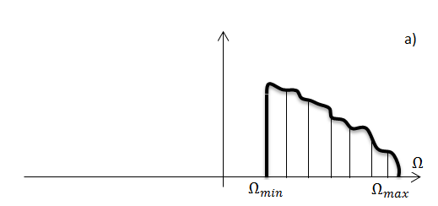
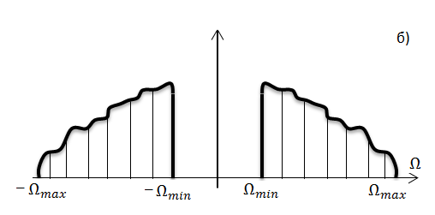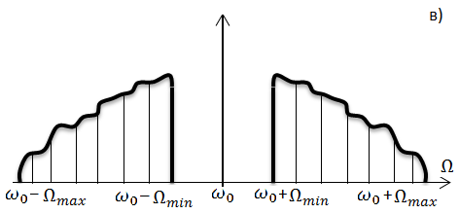
а) Дискретний спектр керуючого сигналу, $e\left(t\right)$;
б) спектр сигналу, який отримується при представленні кожного компонента $e\left(t\right)$ у вигляді суми коливань з додатніми та від’ємними частотами;
в) Спектр модульованого сигналу $a\left(t\right).$

